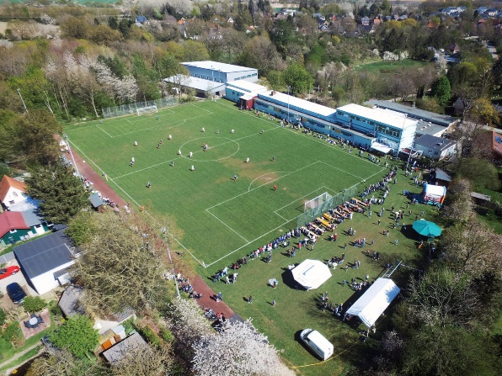
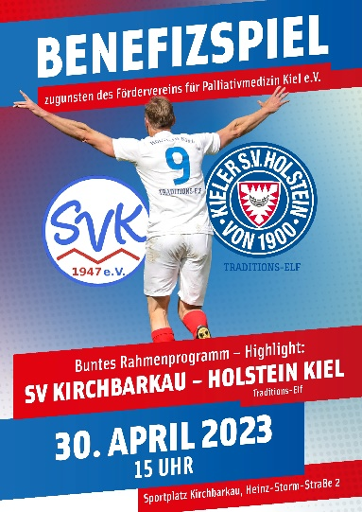

Spielbericht SV Kirchbarkau Altherren – Traditionself Holstein Kiel
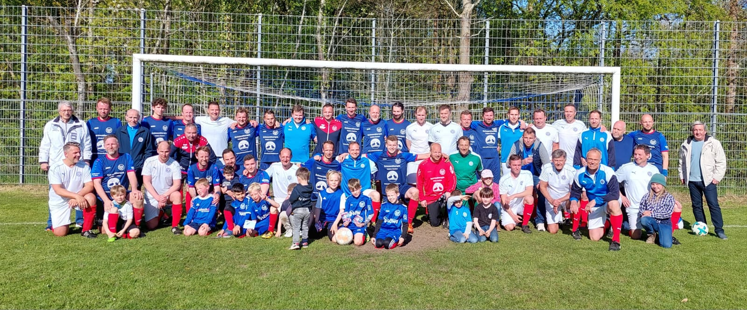
Am 30.04. war es endlich soweit. Der Fußballgott und Petrus haben sich zusammengetan und dem Barkauer Land und insbesondere unserem kleinen aber feinen Verein ein wunderbares Erlebnis beschert. Bestes Wetter, Sonnenbrillen überall, das erste Mal im Jahr wurde wieder die Sonnencreme aus dem Schrank geholt. Am Vortag wurde alles aufgebaut, der Rasen war gemäht, es konnte losgehen. Das Ereignis des Jahres für uns stand an: Das Benefizspiel zu Gunsten des Fördervereins für Palliativmedizin. Gegner war kein geringerer als die Traditionsmannschaft von Holstein Kiel. Wir haben den Gästen ein buntes Rahmenprogramm versprochen und wir denken, dass dieses Versprechen eingehalten werden konnte. Neben einer Hüpfburg für die Kinder, zur Verfügung gestellt von Heiko Hennig, hat uns Giovanni L. eine Gefüllte Eistruhe gespendet. Krombacher hat uns einen gefüllten Bierwagen zur Verfügung gestellt und der Markttreff aus Kirchbarkau hat uns bestmöglich unterstützt. Dort wurden Grillgut und Getränke bezogen. Der Arbeiter-Samariterbund hat ebenfalls auf Gebühren verzichtet und einen Rettungswagen gestellt. Auch der WC- Wagen des Barkauer Landes, Verwaltet von der Feuerwehr Boksee, konnte unentgeltlich geliehen werden. Der DJ Harry P. begleitete uns, ebenfalls kostenfrei, durch den Tag. Die sind nur einige Bausteine, die diesen Tag zu einem tollen Ereignis haben werden lassen. Dazu sollte auch erwähnt werden, dass auch die Traditionself ihre Gage gespendet hat. Weiterhin gab es im Vorfeld ein weiteres tolles Ereignis: Unsere D-Jugend hatte die Möglichkeit, vor unserem Spiel gegen die U-13 von Holstein Kiel zu spielen. Für die Jungs aus dem Barkauer Land war es sicherlich auch ein Highlight ihrer bisherigen Fußballlaufbahn. Moderiert wurde das Spiel übrigens von der RSH-Moderatorin Katharina Nicolaisen. In der ersten Halbzeit dominierte die starke Holsteiner Jugend und konnte bereits zur Halbzeit einen 8 : 0 Vorsprung in die Pause sichern. Natürlich war ein Leistungsunterschied zu sehen. In der Pause hat dann der Trainer unserer D-Jugend, Jan Rolfs, die Jungs nochmal eingeschworen, woraufhin diese dann, so sagte der Coach es im Anschluss selbst „das Spiel ihres Lebens gemacht haben“. In der zweiten Halbzeit konnte zwar kein Treffer auf der SVK-Seite verbucht werden, allerding blieb der „Kasten“ unserer Jungs auch sauber, sodass man das Spiel mit einer tollen Leistung beenden konnte. Direkt im Anschluss kam es dann zu einem weiteren Highlight: Jan Rolfs musste direkt von der Seitenlinie zu DJ Harry P. wechseln, wo sich bereits die Kollegen seiner Band „Die Denkedrans“ postiert hatten. Auch die haben auf ihre Gage verzichtet und ebenfalls den Tag zu etwas ganz besonderem werden lassen. Um ca. 14:45 Uhr starteten die „Männer vom Meer“ mit dem gleichnamigen Song und bereiteten so das Highlight des Tages vor. Es folgten die Lieder „Angst“ und die Coverversion des Achim-Reiche-Hits „Aloha heja he“, bei dem die Zuschauer aufgefordert wurden, sitzend und rudernd mitzusingen.

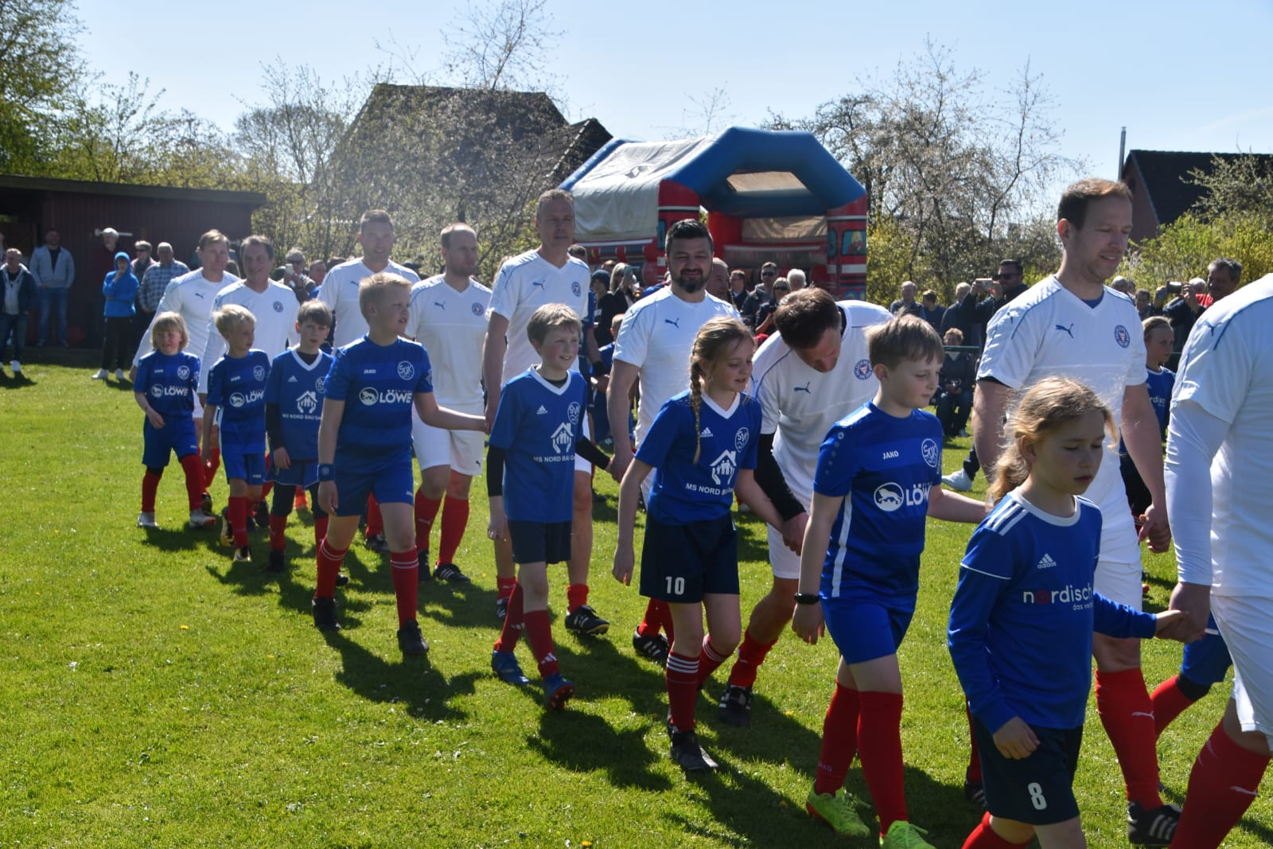

Dann war es soweit. Die beiden Mannschaften nahmen Aufstellung und wurden von unserer F- und E-Jugend als Auflaufkinder auf den Platz geführt. Begleitet wurde das Betreten des Rasens der Landbierarena von den live gespielten Klängen der Holstein-Kiel-Hymne „Keine andere Stadt, keine andere Liebe, kein anderer Verein“. Vielen Dank an unsere kleinsten und natürlich auch den „Denkedrans“ für diese tolle Unterstützung. Dann wurden Wimpel ausgetauscht und das Spiel konnte beginnen. Holstein Kiel hatte einen imposanten Kader zusammengestellt. Unter anderen hatte Trainer Gerd Schildt Spieler wie Immo Stelzer, Harry Witt, Heiko Petersen, Güner Kopuk, Torsten Rohwer oder Michael Frech an Bord. Nicht zu vergessen Torven Ziehmer oder den ehemaligen litauischen Nationalspieler Dimitrijus Guscinas. Inzwischen war der Sportplatz auch sehr gut besucht, sodass wir ca. 500 Zuschauer in unserem beschaulichen Ort begrüßen durften. Wir starteten wirklich sehr gut in das Spiel und konnten auch weitestgehend auch gut mithalten. Natürlich wollten wir uns nicht mit den technischen Fertigkeiten der ehemaligen Profisportler vergleichen, aber es war zu erkennen, dass wir doch durchaus Paroli bieten konnten. Dreh- und Angelpunkt war natürlich der Publikumsliebling Guscinas, der immer noch hochmotiviert ist und dem man die Freude am Fußball zu jeder Zeit ansehen kann. Natürlich war es uns nicht möglich, diesen Spieler vollends auszuschalten, aber wir können insgesamt mit unserer Leistung sehr zufrieden sein. Verhindern konnten wir seine drei Tore nicht, auch nicht die zwei Tore von Torven Ziehmer, allerdings konnte auf unserer Seite Robert Klingenberg auch das sehenswert herausgespielte Ehrentor für uns markieren. Im Anschluss gab es noch ein gemeinsames Mannschaftsbild und die Chance auf Gespräche und Autogramme mit den Kielern. Was für eine sympathische Mannschaft!!! Vielen Dank. In der Halbzeitpause ist ein Trikot von Holstein Kiel, welches von allen Spielern unterschrieben wurde, versteigert worden. Auch hier kam eine tolle Summe von 200 € zusammen, die in die Spendensumme einfließen konnte. Insgesamt konnten wir dem Förderverein für Palliativmedizin eine Spendensumme von 3636,09 € überreichen. Was für ein Tolles Ergebnis.
Vielen Dank allen, die an diesem Ereignis mitgewirkt haben und so auch den Förderverein für Palliativmedizin unterstützt haben.
